Beroepen ‘project’ beroepen in de school.

De juffrouw en meester: is een vrouw of een man die in de klas kinderen helpt met leren.

De directeur: is de baas van een school.

De conciërge: een conciërge van een school houdt toezicht op het gebouw en zorgt dat de school netjes blijft.

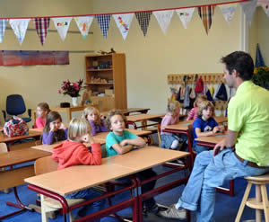
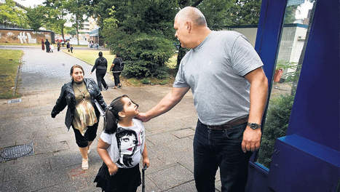
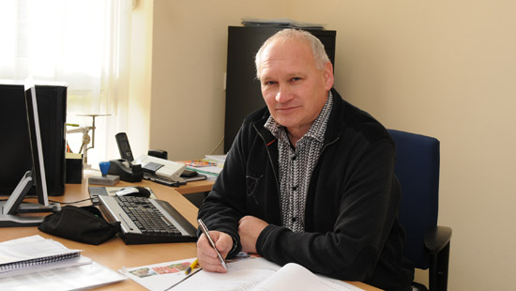
de juffrouw
de meester
de directeur
de conciërge
beroepen in de school

